pretensiones y ofertas

En la solapa “PRETENSIONES / OFERTAS” se podrá realizar la solicitud de autorizaciones de montos para conciliar, recibir las ofertas propuestas por la compañía y/o consultar las distintas instancias de negociación realizadas. (Figura 16 y 17)

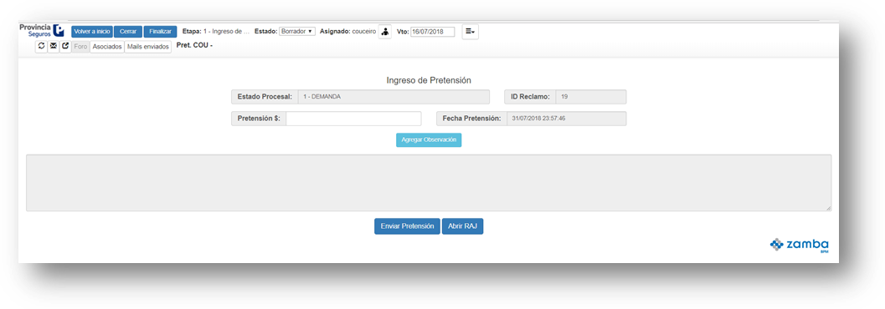

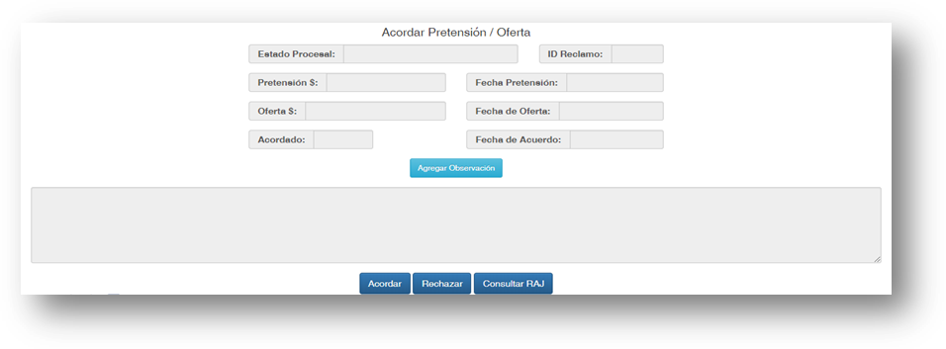

sentencia / transacciones
En la solapa “SENTENCIA / TRANSACCIÓN” se registrará la información de cada caso con los valores y la información correspondiente. Se podrán agregar Observaciones e incorporar archivos a través de los campos establecidos a tal fin, seleccionando del desplegable el “tipo de documento” correspondiente que se desea adjuntar. (Figura 18)
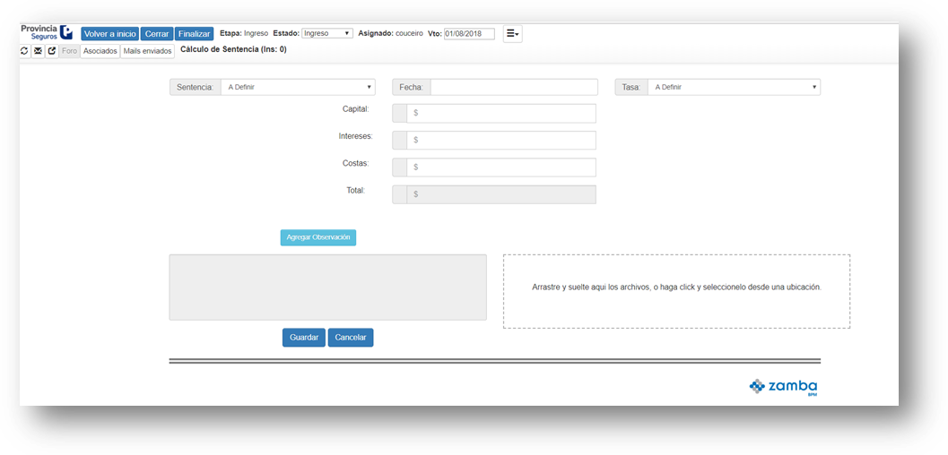
Adjuntar archivos
Agregar Observaciones o Comentarios
(Figura 18)

